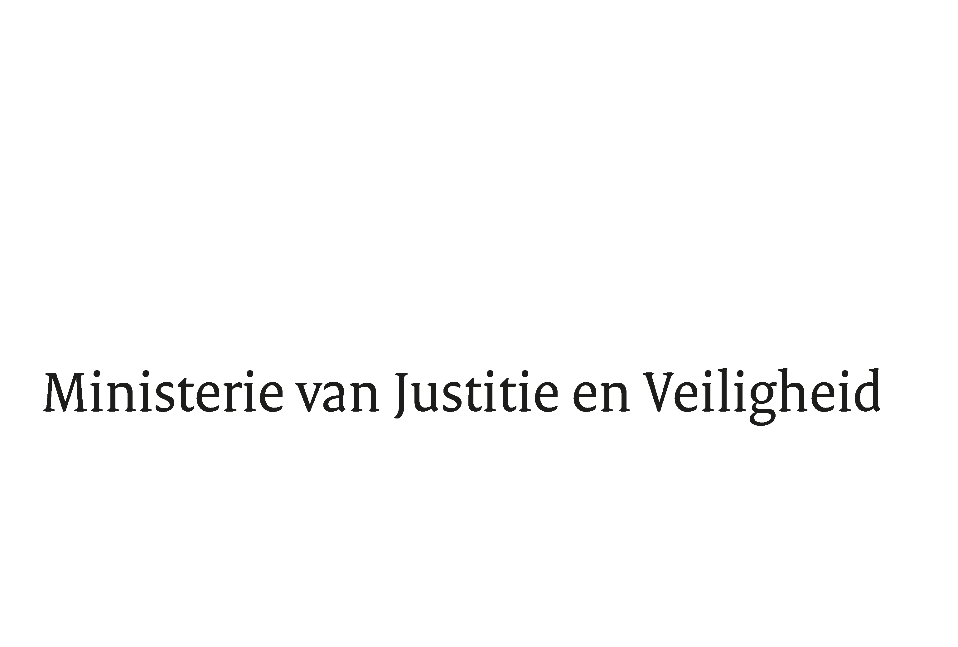

> Retouradres Postbus 20301 2500 EH Den Haag
Aan de Voorzitter van de Tweede Kamer
der Staten-Generaal
Postbus 20018
2500 EA DEN HAAG

Datum | 27 september 2021
Onderwerp | Voorstel van wet tot wijziging van de Wet bevordering integriteitsbeoordelingen door het openbaar bestuur in verband met informatiedeling tussen bestuursorganen en rechtspersonen met een overheidstaak en enige overige wijzigingen (35764)
Directie Wetgeving en Juridische Zaken
Sector Staats- en Bestuursrecht

Turfmarkt 147
2511 DP Den Haag
Postbus 20301
2500 EH Den Haag
www.rijksoverheid.nl/jenv

Ons kenmerk
3536492

Bijlagen
3

Bij beantwoording de datum en ons kenmerk vermelden. Wilt u slechts één zaak in uw brief behandelen.

Hierbij bied ik u, mede namens de minister voor Rechtsbescherming, de nota naar aanleiding van het verslag inzake het bovenvermelde voorstel aan, alsmede een nota van wijziging.

De Minister van Justitie en Veiligheid,

Ferd Grapperhaus

